**„Luft ist das wertvollste Gut! “**

**Interview mit Annett Wettig,   
Geschäftsführerin bei inVENTer, anlässlich der Jubiläumsveranstaltung „25 Jahre inVENTer“**

**Frage 1: Frau Wettig, wie fühlt es sich an, heute auf 25 Jahre erfolgreiche Jahre des Unternehmens zurückzublicken? Was waren die wichtigsten Meilensteine in dieser Zeit?**

Der erste Meilenstein war zunächst die Gründung des Unternehmens inVENTer durch Peter Moser im Jahr 1999. Auf der Suche nach einer geeigneten Belüftung für seine Produktionsstätte, fand er nur sehr große und laute Zentral-Lüftungsgeräte, die auch noch viel Strom verbrauchten. Auf der Grundlage seiner eigenen Ansprüche an ein optimales Lüftungsgerät entwickelte er eine Lösung, die danach den Lüftungsmarkt regelrecht revolutionierte. Die damals innovative Technologie ist heute bekannt als Push-Pull-Lüftung und ein absoluter Standard am Markt. Als großen Entwicklungsschritt möchte ich auch die unermüdliche Pionierarbeit der ersten Vertriebsleute benennen. Sie erkannten das Potential dieser genialen Lüftungslösung und engagierten sich mit enormer Ausdauer und Beharrlichkeit dafür, dass die dezentrale Lüftungstechnik auf dem Markt überhaupt Fuß fassen konnte. Hier war echte Überzeugungsarbeit gefragt – auch wenn es anfangs oft ein Kampf gegen Windmühlen war.

Ein weiterer Meilenstein war der Verkauf von inVENTer an den englischen Konzern Volution im Jahr 2014. Seitdem hat sich hier natürlich viel verändert: Von einem inhabergeführten, mittelständisch geprägten Unternehmen zum Bestandteil eines internationalen Konzerns So konnten wir u.a. unser Expansionspotential ausschöpfen und den Bereich Forschung und Entwicklung kontinuierlich ausbauen. Wir betreiben heute in unseren modernen Messlaboren wertvolle Grundlagenforschung.

Und schließlich brachten wir unseren ersten selbstentwickelten, für den Reversierbetrieb optimierten Ventilator auf den Markt, den Xenion®-Ventilator und mit ihm zusammen eine ganze Generation neuer Lüftungsgeräte, wie den iV14-Zero. Der „Zero“ ist nach wie vor unser Bestseller, sozusagen unser Hauptmeilenstein in der Firmengeschichte.

Wobei wir grundsätzlich in all den Jahren niemals stehengeblieben sind, sondern unsere Produktpalette kontinuierlich verbreitert haben: So haben wir inzwischen auch zentrale Lüftungsgeräte insbesondere für Schulen und Kindergärten in unser Portfolio aufgenommen.

**Frage 2:** **In den letzten 25 Jahren hat sich die Branche stark verändert. Wie hat das Unternehmen diese Herausforderungen gemeistert und sich gleichzeitig weiterentwickelt?**

Da hat sich wirklich sehr viel getan. Am Anfang gab es nur zentrale Anlagen am Markt, dezentrale Lösungen waren völliges Neuland. Inzwischen hat die dezentrale Wohnungslüftung aber 50 % Marktanteil. Ich denke, wir dürfen uns zu Recht als eine treibende Kraft für den Erfolg der dezentralen Lüftung am Markt sehen. Klar, der Wettbewerb ist stärker geworden, aber Konkurrenz belebt das Geschäft. Unser System mit dem Keramikwärmespeicher hat sich durchgesetzt.

Während inVENTer anfangs ausschließlich auf die Herstellung dezentraler Lüftungsgeräte spezialisiert war, positionieren wir uns heute vielmehr als ein Experte für Lüftungstechnik im Alltag. Dabei legen wir unseren Fokus auf drei Säulen: Erstens dezentrale Lüftungsanlagen, zweitens Abluftanlagen (ohne WRG) und drittens zentrale Lüftungsanlagen. Mit dieser Kompetenzerweiterung haben wir uns in den letzten 25 Jahren ein neues Image auf dem Markt geschaffen.

Leider halten sich auf Kundenseite hartnäckig Vorbehalte gegenüber der Lüftung, wie die Denkweise: „Lüften? Dann mach ich halt einfach mal das Fenster auf.“ Dabei bleibt komplett unberücksichtigt, wie viele Lüftungswärmeverluste meine Immobilie dadurch hinnehmen muss. Und es gibt immer noch eine viel zu große Unkenntnis über die hohe Effizienz einer Lüftung mit Wärmerückgewinnung. Leider verpflichtet der Gesetzgeber – anders als in vielen anderen europäischen Ländern – Bauherrn und Architekten noch nicht zum Einbau einer Lüftungsanlage, er gibt lediglich eine Empfehlung. Daher werben wir in unseren Lüftungsschulungen weiterhin unermüdlich für gesunde Luft, indem wir Architekten und Fachplaner aufklären und informieren.

Gleichzeitig sind die Erwartungen der Kunden, die sich für eine Lüftungsanlage entscheiden, enorm gestiegen: Heute sind nicht nur leise, leicht einzubauende Geräte mit einfachen Wartungsmöglichkeiten und ohne lästige Verkabelungen gefragt. Die Lösungen sollten sich für maximalen Komfort auch per App steuern lassen. Sie sehen, das Thema Digitalisierung und KI geht auch an uns nicht spurlos vorbei. Mit unserem kabellosen Funk-Portfolio haben wir entsprechend auf diese Anforderungen reagiert.

**Frage 3:** **Gibt es einen besonderen Moment oder eine Entscheidung in Ihrer Zeit als Geschäftsleiterin, auf den Sie besonders stolz sind?**

Rückblickend war es wohl meine beste Entscheidung Olaf Elbinger als Prokuristen zu benennen. Seit 11 Jahren treffen wir sehr viele, wichtige Entscheidungen gemeinsam. Wir sind sozusagen die erfolgreiche Doppelspitze von Inventer.

Sehr zufrieden bin ich auch auf unsere Entscheidungen in Bezug auf unseren Nachhaltigkeitsanspruch, den wir in vielen Bereichen aktiv umsetzen. Wir wollen, dass Haushalte und Gewerbe mit unserer Lüftungstechnik noch mehr Energie einsparen können. Hierfür setzten wir – von der Entwicklung bis hin zur Verpackung der Produkte – auf ressourcenschonende Verfahren und Materialien. Beispielsweise verzichten wir bei der Verpackung auf Styropor und verwenden stattdessen den natürlichen, kompostierbaren Rohstoff Gras, der unsere wertvollen Produkte genauso gut schützt. Außerdem benutzen wir unsere Messestände immer mehrmals. Leicht beschädigtes Material versuchen wir nachträglich anders zu verbauen. Viele Unternehmen entwickeln riesige Messestände für den Einmalgebrauch, die nach der Messe entsorgt werden – für uns ist das keine Option. Unsere Nachhaltigkeitsstrategie soll sich bei inVENTer stringent durch alle Unternehmensbereiche ziehen.

Stolz bin ich auch, dass wir als Lüftungsunternehmen und damit technischer Komponentenlieferant am Pilotprojekt für „Serielle Sanierung“, den Plattenbauten in Stadtroda in Thüringen beteiligt sind. Damit haben wir es geschafft, als Thüringer Unternehmen vor Ort eine regionale Prestige-Immobilie mit unserer Lüftungstechnik und im Rahmen modernster Fertigungstechnik energieeffizient einsetzen zu können.

Und schließlich bin ich auch froh darüber, dass ich über meine Verbandsstätigkeit als neues Vorstandsmitglied des Fachverbands Gebäude-Klima (FGK) einen zusätzlichen Kanal nutzen kann, mich für die Belange der Wohnungslüftung einzusetzen.

**Frage 4:** **Wie haben Sie es geschafft, eine Unternehmenskultur zu schaffen, die sowohl Mitarbeiter als auch Kunden langfristig bindet und begeistert?**

Wir haben tatsächlich eine sehr geringe Mitarbeiterfluktuation, viele unserer Mitarbeiter sind schon seit über 10 Jahren bei uns. Wenn neue Kollegen bei uns anfangen, dann ist es mir einwichtiges Anliegen zu betonen, dass ein gutes Teamklima bei uns oberste Priorität hat.

Nur wer gerne zur Arbeit kommt, schafft es auch, sein Umfeld zu begeistern und seine positive Einstellung auf unsere Kunden, Partner und Lieferanten abzustrahlen. An interessanten Jobalternativen fehlt es in der Region nicht:

In Jena gibt es genügend attraktive ansässige Industrieunternehmen. Ich glaube, ein ganz wichtiger Faktor für die Motivation der Mitarbeiter ist, dass diese spüren, dass es sich bei ihrer Arbeit um eine sinnstiftende Aufgabe handelt. Schließlich entwickeln wir nachhaltige Produkte, die unseren Kunden helfen, nicht nur langfristig Energie und Kosten einzusparen. In erster Linie bieten wir mit unseren Produkten den Menschen die Möglichkeit, gesunde und frische Luft einzuatmen. Wir haben damit einen direkten, positiven Einfluss auf die Gesundheit und Leistungsfähigkeit der Menschen. Die Luft ist ein wertvolles Gut und sollte auch als solches behandelt werden. Diese Einstellung prägt unseren Arbeitsalltag und unsere Motivation.

**Frage 5:** **Wenn Sie einen Blick in die Zukunft werfen, welche Vision haben Sie für das Unternehmen in den nächsten fünf bis zehn Jahren? Gibt es besondere Projekte oder Innovationen, auf die sich Ihre Kunden und Mitarbeiter freuen können?**

Wir wünschen uns, dass wir als Lüftungsexperten am Markt noch bewusster wahrgenommen werden. Digitalisierung und KI sind in aller Munde und wir werden hier in der Produktentwicklung entsprechend reagieren.

Ganz wichtig: Auch in den nächsten Jahren werden wir nicht müde, zu appellieren mit dem Thema Lüftung verantwortungsbewusster umzugehen. Eigentlich sollte allen klar sein, welche Auswirkungen fehlende Lüftungsmaßnahmen auf unsere Gesundheit haben. Es würde niemand auf die Idee kommen, auf Wasseraufbereitung zu verzichten. Ich betone nochmal: Die Luft ist zwar unsichtbar, dennoch ein wertvolles Gut. Saubere Luft ist nicht selbstverständlich. Für ein gesundes Raumklima müssen Schadstoffe, Pollen usw. herausgefiltert werden.

Und natürlich wollen wir auch zukünftig vor dem offensichtlichen Klimawandel nicht die Augen verschließen: Unser Anspruch ist es, die CO2-Ausstöße bei der Produktion noch weiter zu reduzieren. Dies gilt vor allem im Gebäudebestand, denn da können wir am meisten CO2 einsparen. Daher arbeiten wir bereits an Lösungen, um die Effizienz unserer Produkte zu erhöhen. Sie sehen also, Sie werden auch in Zukunft noch viel von inVENTer als eine wichtige Stimme im Lüftungsmarkt hören.

**ENDE**

**Bildindex 1/3:**

**Interview mit Annett Wettig, Geschäftsführerin bei inVENTer**

Ein Bild, das Menschliches Gesicht, Kleidung, Person, Mann enthält.
**Motiv 1:**

inVENTer-Geschäftsführerin Annett Wettig stellte sich anlässlich der 25-Jahr-Feier des Unternehmens den Fragen von Stephan Hanken, Geschäftsführer der Sage & Schreibe Public Relations.

**Ein Bild, das Menschliches Gesicht, Kleidung, Person, Redner enthält.
Motiv** **2:**

inVENTer-Geschäftsführerin Annett Wettig beschreibt die Position des Unternehmens im Markt:„Heute hält die dezentrale Wohnungslüftung 50 % des Lüftungsmarktes, wovon InVENTer wiederum 20 % Anteil hat. Wir sind definitiv eine treibende Kraft für den Erfolg der dezentralen Lüftung am Markt.“

**Bildquelle:** inVENTer GmbH, Löberschütz

Abdruck honorarfrei bitte unter Quellenangabe

**Bildindex 2/3:**

**Interview mit Annett Wettig, Geschäftsführerin bei inVENTer**

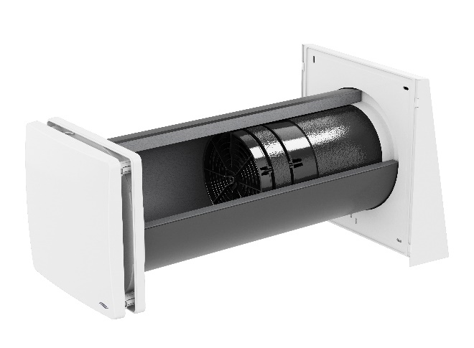**Motiv 3:**

inVENTer brachte seinen ersten selbstentwickelten, für den Reversierbetrieb optimierten Ventilator auf den Markt, den Xenion®-Ventilator zusammen mit einer gänzlich neuen Generation an Lüftungsgeräten wie den InVENTer iV14-Zero – nach wie vor sein am besten verkauftes Produkt.

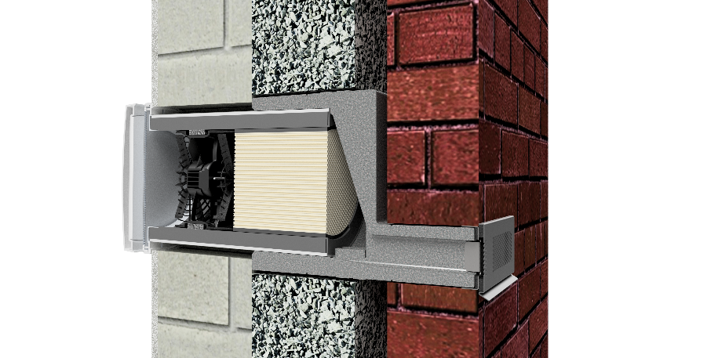**Motiv 4:**

inVENTer zeigt mit seiner breiten Produktpalette seine Vielseitigkeit am Markt: Der Wandeinbaustein Nordplex ermöglicht eine optisch ansprechende Außenverblendung und hilft den Monteuren die Produkte fehlerfrei und noch leichter einzubauen.

**Bildquelle:** inVENTer GmbH, Löberschütz

Abdruck honorarfrei bitte unter Quellenangabe

**Bildindex 3/3:**

**Interview mit Annett Wettig, Geschäftsführerin bei inVENTer**

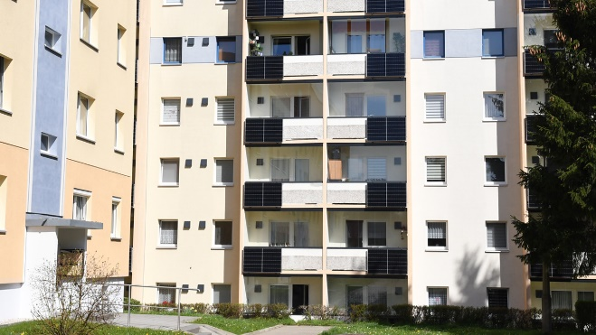**Motiv 5:**

inVENTer ist am Pilotprojekt der seriellen Sanierung von Plattenbauten in Stadtroda in Thüringen beteiligt und trägt als regionales Unternehmen mit seiner Lüftungstechnik dazu bei, das Gebäude nachhaltig und energieeffizient zu sanieren.

Ein Bild, das Gras, Behälter, Box, Text enthält.
**Motiv 6:**

inVENTer setzt von der Entwicklung bis hin zur Verpackung der Produkte auf ressourcenschonende Verfahren und Materialien. Die Verpackung besteht aus dem natürlichen, kompostierbaren Rohstoff Gras, der die wertvollen Produkte genauso gut schützt.

**Bildquelle:** inVENTer GmbH, Löberschütz

Abdruck honorarfrei bitte unter Quellenangabe